Сценарий праздника в старшей группе детского сада к Дню народного единства.
Автор: Гажаева Марина Викторовна
«День Народного Единства» в разновозрастных группах.
Описание: сценарий праздника в старшей группе детского сада будет полезен для воспитателей детских садов и педагогов начальных классов.
Цель: воспитание патриотов России.
Задачи:
1) прививать чувство патриотизма, чести и национальной гордости;
2) формировать гражданскую позицию дошкольников через поэтическое слово;
3) способствовать проявлению познавательной активности детей.
Воспитатель:
Праздник, праздник!
Как мы рады, наконец, то ты пришел.
Наши гости сели рядом
Это очень хорошо!
От чего у нас веселье,
Отмечаем мы сейчас.
День рожденья Родины
Радостно мы встретим
Солнцем все озарены-
Взрослые и дети.
(Дети выполняют упражнение с флажками под музыку-марш)
1. Идут по кругу, держа флажок в правой руке у плеча
2. Свободно не торопясь, размахивают флажком
3. Повтор, идут, флажки убирают.
Воспитатель:
4 ноября вся наша Россия отмечает день «Народного Единства».
Этот день занимает особое место среди государственных праздников современной России. Во все времена русский народ любил свою Родину. Слагал о ней песни, пословицы и стихи, во имя родной страны совершал подвиги.
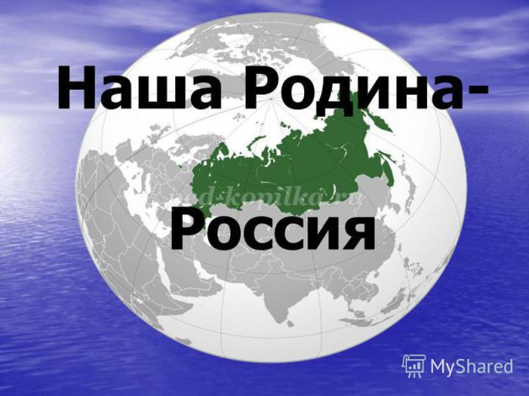
Дети читают стихи о Родине.
Что мы Родиной зовем?
Дом, где мы с тобой живем,
И березки, вдоль которых
Рядом с мамой мы идем
Что мы Родиной зовем?
Поле с тонким колоском,
Наши праздники и песни,
Теплый вечер за окном.
Что мы родиной зовем?
Все, что в сердце бережем,
И под небом синим-синим
Флаг России над Кремлем.
«Родина» З. Александрова.
Если скажут слово «родина»,
Сразу в памяти встаёт
Старый дом, в саду смородина,
Толстый тополь у ворот.
У реки берёзка – скромница
И ромашковый бугор…
А другим, наверно, вспомнится
Свой родной и милый дом.
В лужах первые кораблики,
Где недавно был каток,
И большой соседней фабрики
Громкий радостный гудок.
Или степь, от маков красная,
Золотая целина…
Родина бывает разная,
Но у всех она одна!
Холмы, перелески,
Луга и поля –
Родная, зеленая
Наша земля.
Земля, где я сделал
Свой первый шажок,
Где вышел когда-то
К развилке дорог.
И понял, что это
Раздолье полей-
Частица великой
Отчизны моей.
Песня «Моя любимая Россия»
Воспитатель: «Дети вы хотите узнать, с чего началось празднование «День Народного Единства?»
- «Сейчас мы с вами отправимся в историческое путешествие в прошлое нашей России. Раньше она называлась великим словом Русь».
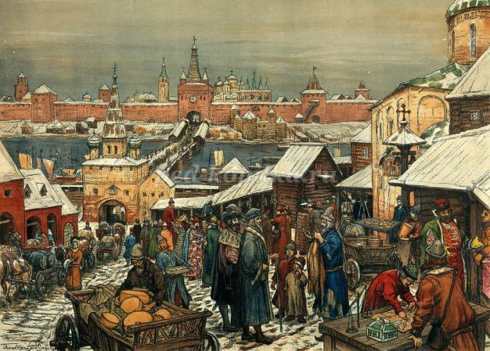
Не сразу Россия стала сильным, могущественным государством. Были в России трудные, тяжелые времена. Польские враги хотели завоевать нашу Родину.
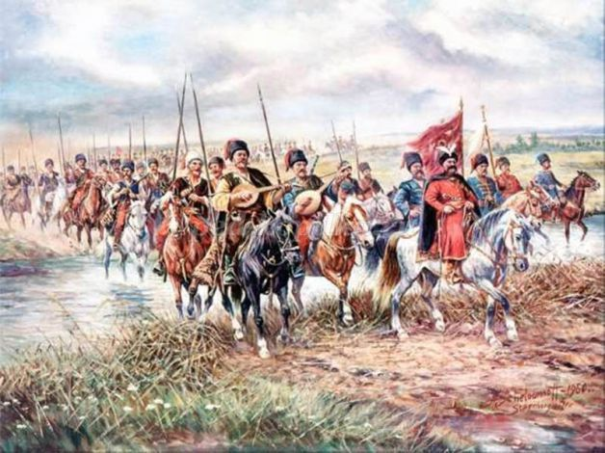
Но среди русского народа нашлись два мудрых человека. Они подняли и возглавили войска для победы над врагом. Один из них был из простого народа, имя его Кузьма Минин, другой князь Дмитрий Пожарский.
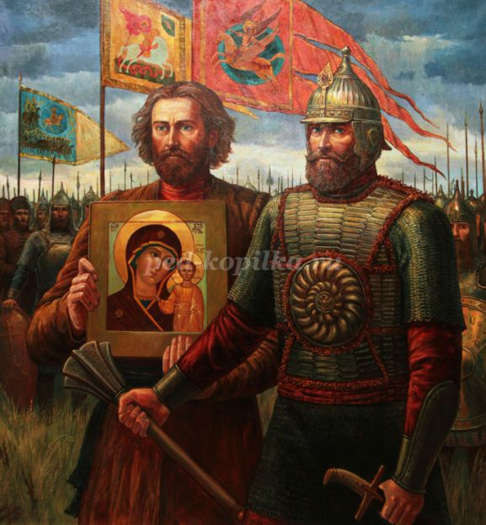
Обратились они ко всему русскому народу с призывом: «Друзья, братья! Русь святая гибнет. Поможем Родине святой!»
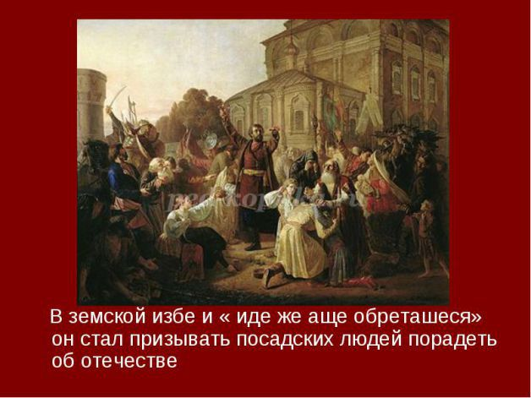
Воспитатель: Ребята как можно назвать этих людей, что подняли народ для победы над врагом? (смелые, мужественные, стойкие).
Дети выходят и рассказывают пословицы.
- Кто за Родину дерется – тому двойная сила дается!
- Родина мать умей за нее постоять!
- В мире нет краше родины нашей!
- Жить – Родине служить!
Воспитатель:
А есть среди вас ребята сильные и ловкие?
Игры:
«Марш-бросок»
По сигналу играющие обегают «мины» (диски лежащие на полу) и бросают в танк, «гранату» (мягкий мяч).
«Перетяни канат».
«Эстафета»
Воспитатель: Ребята продолжаем наше великое путешествие в историю.
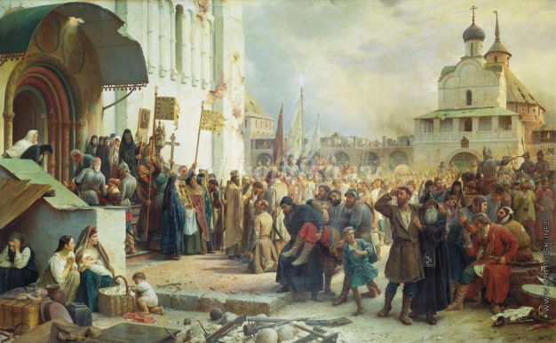
И собрался народ государства Российского из 25 городов в Москве. Большим войском пошли они на врага, впереди войска несли икону «Казанской Божьей Матери». После долгих, кровопролитных боев победил русский народ лютого, польского врага.
«Защита укрепления».
(Дети играют в игру). В эту игру могут играть даже три человека. Один из игроков является защитником, другие нападающими. На земле чертится круг. В центр круга ставится какой-нибудь объект, называемый укреплением. В классическом варианте игры укрепление делается из трех палок, которые связываются сверху между собой и устанавливаются как тренога (шалашик). В качестве укрепления можно взять и какой-нибудь вертикальный предмет, например большую пластиковую бутылку.
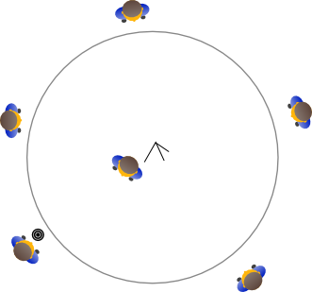
Все участники (нападающие) встают вокруг круга, а защитник в центр рядом с укреплением. Его задача защитить укрепление от мяча. Участники, которые стоят за кругом, начинают перекидывать мяч между собой, тем самым отвлекая защитника. Когда возникает удобный момент нападающий должен кинуть мяч в укрепление и попасть в него. Защитник же должен не дать мячу коснуться укрепления, отбивая мяч руками и ногами.
Тот игрок, который попал в укрепление, меняется с защитником местами.
Играть можно на время, например, 5-10 минут. Побеждает тот игрок, который сделал больше всего попаданий в укрепление за это время.
Нападающие не имеют права заступать в круг. Если защитник сам случайно уронит укрепление, то на его место встает тот игрок, у которого в данный момент находится мяч.
Размер игрового круга можно делать различным. Чем он больше, тем сложнее будет попасть в укрепление издалека. С другой стороны, чем больше нападающих, тем больше нужно делать диаметр круга.

Игра «Защита укрепления»
Игра проводится в зале или на площадке. Для ее проведения требуется волейбольный мяч и 3 гимнастические палки, связанные вверху в виде треножника. Играющие становятся по кругу на расстоянии вытянутых рук. Перед их носками на полу (земле) чертится круг, в центр которого ставится укрепление (треножник). Для защиты укрепления выбирается водящий, который становится в центре круга. Волейбольный мяч находится у игроков, стоящих по кругу. По сигналу играющие начинают передавать друг другу мяч, чтобы выбрать удобный момент для попадания в треножник. Водящий старается закрыть его, отбивая мяч руками и ногами. Игрок, который попал в укрепление мячом, меняется местом с водящим. Игра продолжается 5-7 минут. Отмечаются лучшие водящие, защищавшие укрепление дольше всех. Во время игры нельзя заходить за черту круга. Водящий не имеет права держать укрепление руками. Если защитник сам уронит укрепление, то на его место встает игрок, у которого в этот момент окажется мяч.
Воспитатель: Теперь вся наша страна празднует «День Народного Единства». В Москве в честь победы над врагом, за героизм, мужество и отвагу на Красной площади установлен памятник, сделана надпись «Гражданину Кузьме Минину и князю Дмитрию Пожарскому. Благодарная Россия». Также построен храм «Казанской Божьей Матери».
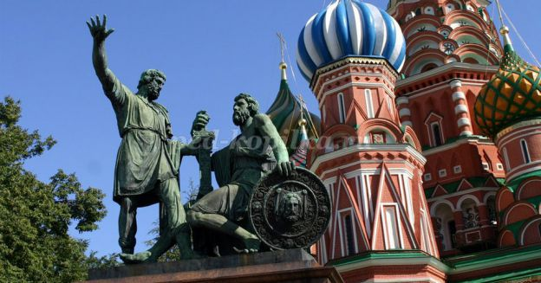

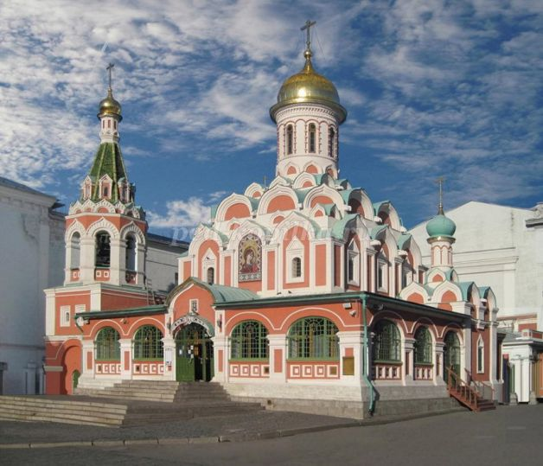
Выходят дети и рассказывают стихи.
С историей не спорят,
С историей живут.
Она объединяет
На подвиг и на труд.
Единство государства,
Когда един народ.
Когда великой силой
Он движется вперед.
Врага он побеждает,
Объединившись в бой.
И Русь освобождает
И жертвует собой.
Во славу тех героев
Живем одной судьбой.
Сегодня «День Единства»
Мы празднуем с тобой.
Воспитатель: Ребята мы не должны забывать, что Россия только тогда сильна, когда она едина.
Россия многонациональная страна в ней живут русские, татары, башкиры, марийцы, мордовцы, буряты и т.д.
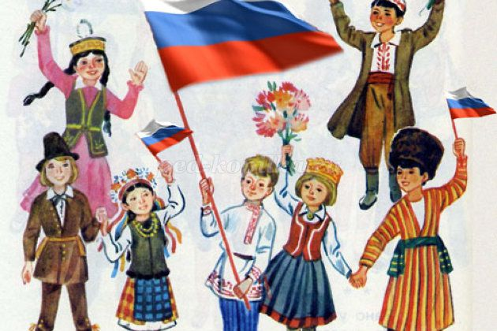
Воспитатель: Россия единая, могучая, бескрайняя, гостеприимная – протягивает руку дружбы и раскрывает свои объятия всем народам, кто пожелает жить на земле мирно и счастливо.
Воспитатель: Ребята продолжаем наше великое путешествие в историю.
Воспитатель:
-А сейчас я предлагаю вспомнить мудрые пословицы и поговорки о смелости, отваге, Родине. Кто вспомнит, поднимайте руку, мы с удовольствием вас послушаем.
Дети:
-Тот герой кто за Родину горой.
-Сам погибай, а товарища выручай.
-Жить - Родине служить.
-Не тот герой, кто награду ждёт, а тот герой, кто за народ идёт.
-Если дружба велика, будет Родина крепка.
Воспитатель:
- Замечательно! Много пословиц и поговорок мы сегодня услышали. Помните всегда, ребята: нам надо держаться вместе, помогать друг другу, уметь прощать и забывать обиды.
Ребята нам расскажут сейчас одну историю про несмелых грибов и про отважных мухоморчиков, которые благодаря дружбе и сплоченности победили надоедливых мух.
Сценка «Битва грибов»
И сегодня накануне Дня народного единства мы с вами проведем акцию «Мы - вместе!».
(Воспитатель предлагает подойти к столами, где приготовлено все необходимое). Воспитатель:
-Прежде, чем приступить к работе, мы сделаем разминку для пальчиков.
Дети выполняют пальчиковую гимнастику:
-На горе мы видим дом (сложите домик из ладоней: все пальчики соприкасаются кончиками – «крыша дома»).
-много зелени кругом (сделайте волнообразные движения руками).
-Вот деревья, вот кусты (изобразите деревья и кусты).
-Вот душистые цветы (сделайте из ладоней «бутон»).
-Окружает все забор (нарисуйте в воздухе зигзагообразную линию).
-За забором чистый двор (погладьте ладонями стол или воздух).
-Мы ворота открываем (изобразите открывающиеся ворота).
-К дому быстро подбегаем (пальцы «побежали» по столу).
-В дверь стучимся: тук – тук – тук (стучим кулаками по столу).
-Кто – то к нам идет на стук? (приложите ладонь к уху, как будто прислушиваетесь).
-В гости к другу мы пришли
-И гостинцы принесли (вытяните руки вперед, как будто что – то несете).
Воспитатель:
-Сейчас мы обведем свои ладошки на цветной бумаге, вырежем их силуэты и приклеим на ватмане, в центре которого изображена территория России. Вам нужно будет расположить силуэты своих ладошек рядом друг с другом, как будто мы крепко держимся за руки - это будет означать то, что мы вместе, мы едины, а значит непобедимы!
(Дети обводят ладошки и вырезают их силуэты, затем располагают и наклеивают силуэты на ватмане).
Воспитатель:
Давайте, друзья, мы за руки возьмемся,
Из песен и игр мы венок заплетем.
По нашей стране, по России пройдемся,
С друзьями большой хоровод заведем.
Хоровод «Мы на луг ходили»
Стихи о дружбе:
С песиком своим давно дружу,
К будке смело подхожу,
Песик хвостиком виляет
И со мной всегда играет
Мы с ним верные друзья
А друзей кусать нельзя
Я с Ромою давно дружу
Этой дружбой дорожу
Новый свой велосипед
Возьму и Роме подарю.
Даша дружит с Таней
Не девчонки, а картинки!
Когда разыграются
Весь садик содрогается.
Все дети выходят и исполняют веселый танец друзей.
Воспитатель: Ребята, а вы знаете название столицы нашей родины?
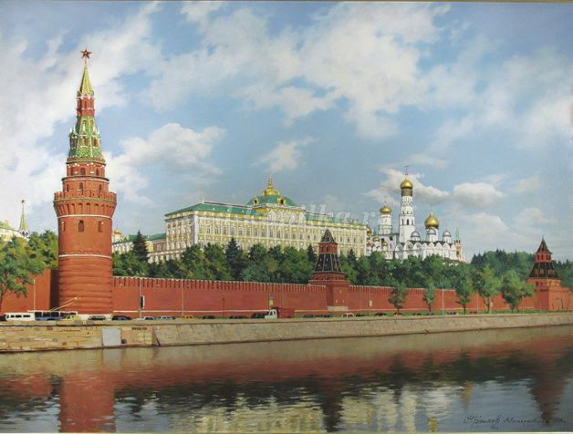
Назовите символы России.


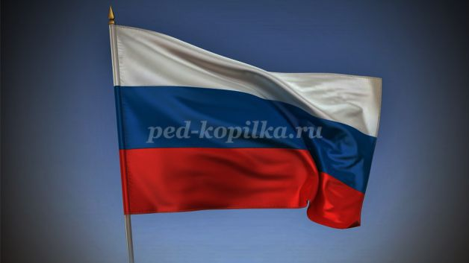
Звучит гимн России, дети стоя подпевают.
Воспитатель: Сейчас из столицы нашей родины перенесемся в наш край. Как он называется?
- Урал
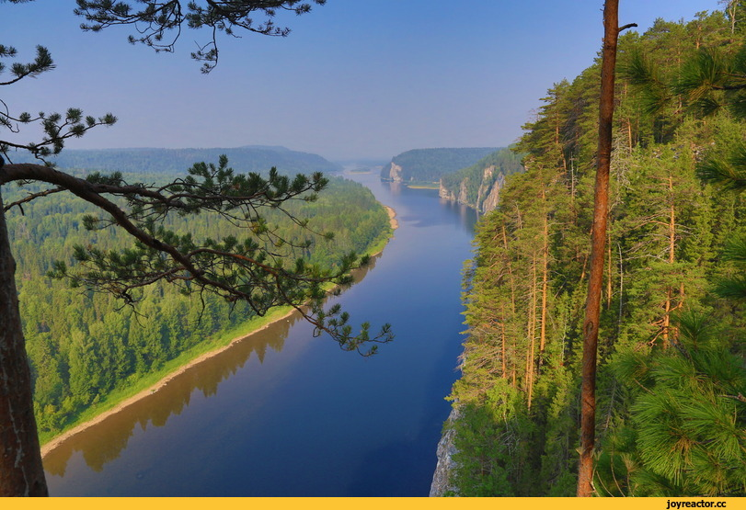
Наш край имеет тоже свой флаг и герб.


 Описание современного герба Екатеринбурга
Центральное композиционное положение занимает щит, верхняя часть которого представляет силуэт крепости, с которой начиналась закладка Екатеринбурга. На зеленом поле щита изображен колодезный сруб с воротом и двумя рукоятками — образ рудокопной шахты и плавильная печь с красным огнем внутри. Все это символизирует горнодобывающее и металлургическое производство Екатеринбурга. В нижней части щита — волнистая голубая лента, обрамленная и продольно разделенная тонкой серебряной полоской — это река Исеть.
С разных сторон щит поддерживают Медведь — европейский символ и Соболь- азиатский символ, что говорит о принадлежности Екатеринбурга к этим двум частям света. Кроме того, на Урале выпускался известный металл под маркой «Белый Соболь». Животные изображены с оскалом и высунутыми языками, таким образом представляя грозных стражников города. Они стоят на золотой ленте, расположенной под щитом — символ столичности Екатеринбурга.
Наш город Верхняя Салда
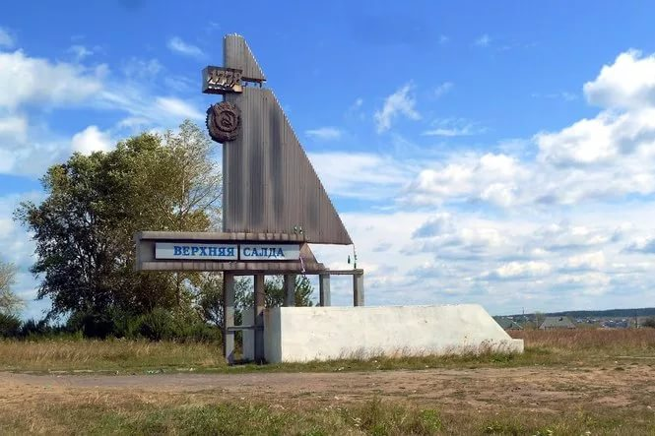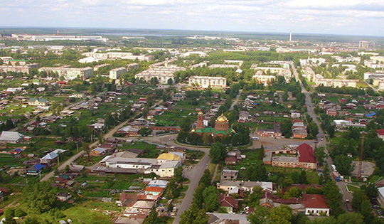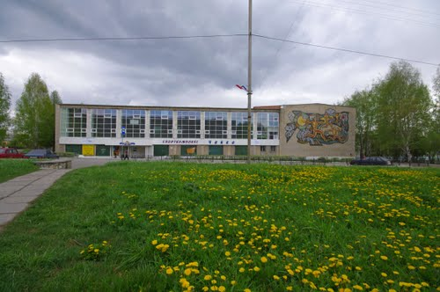

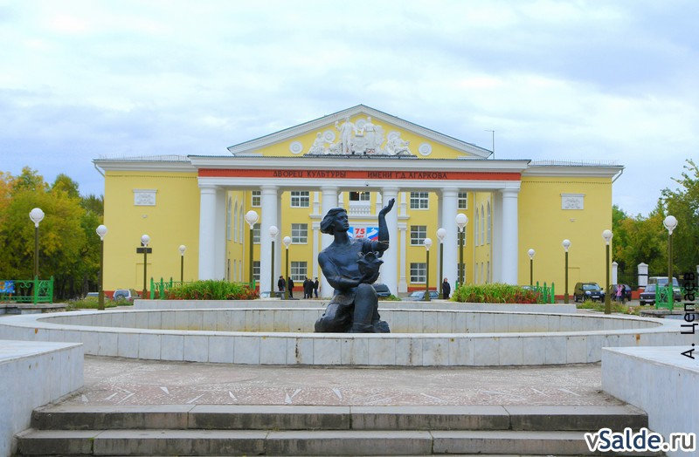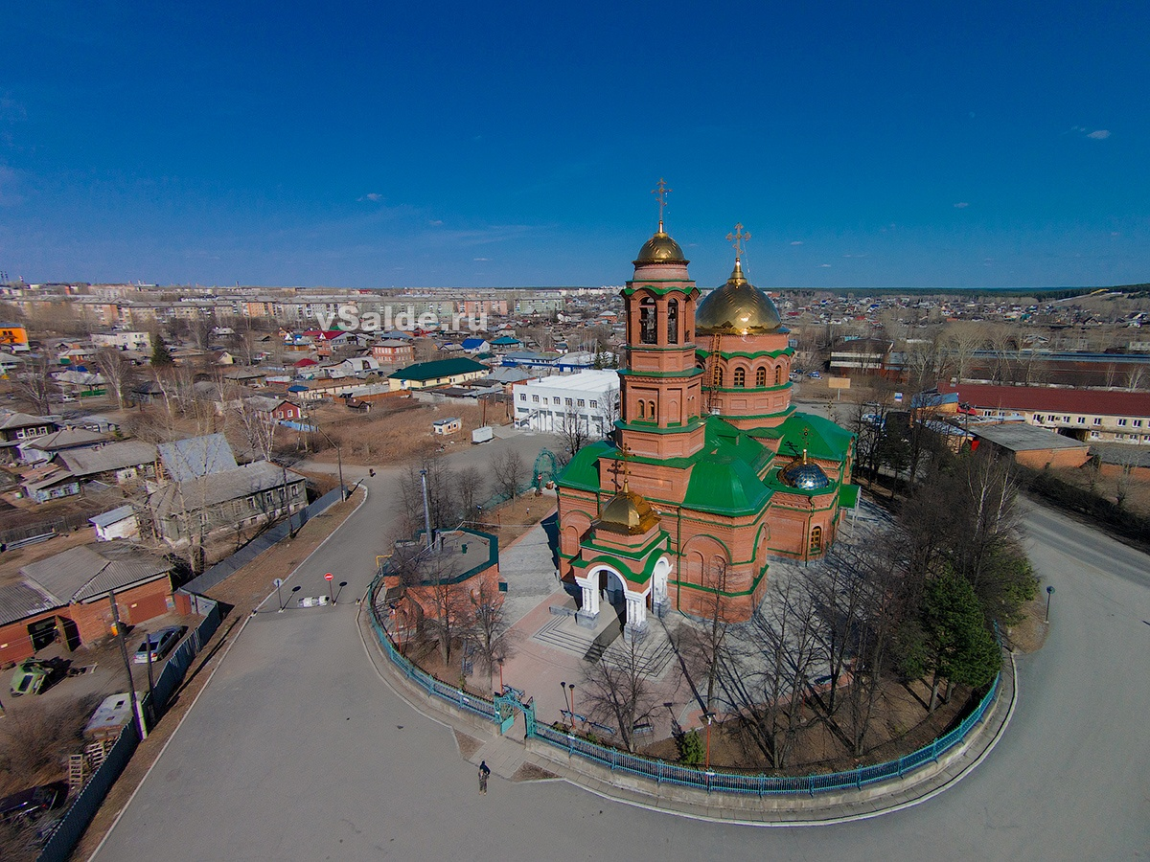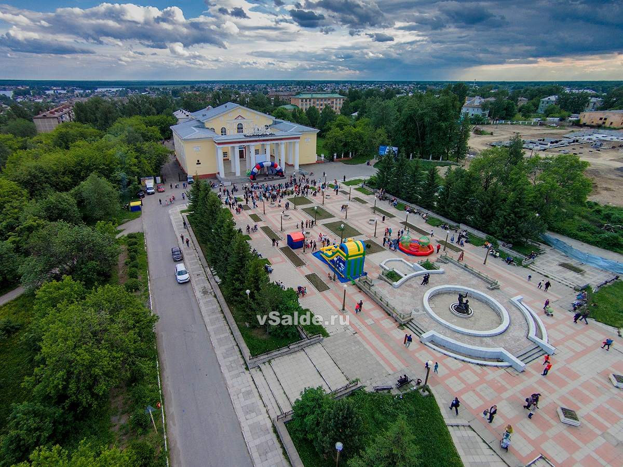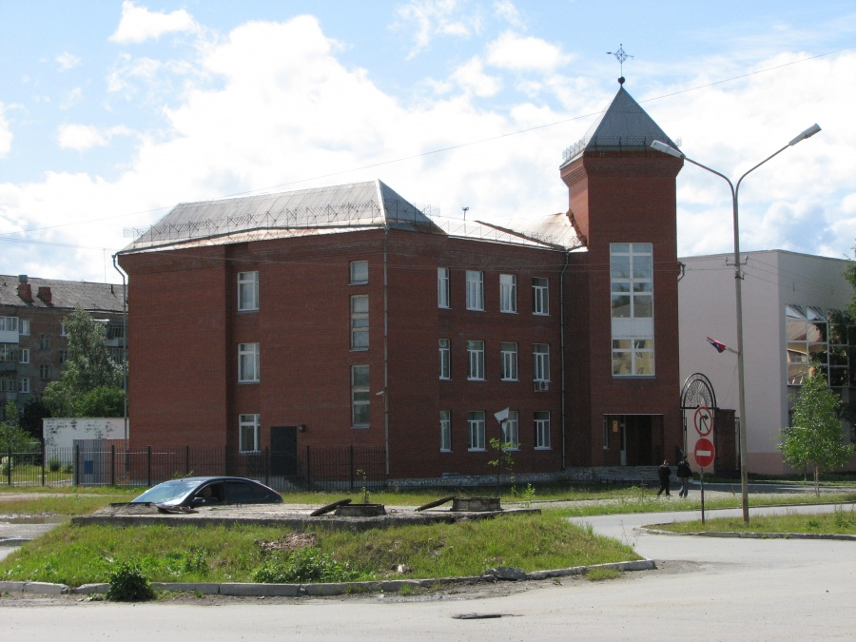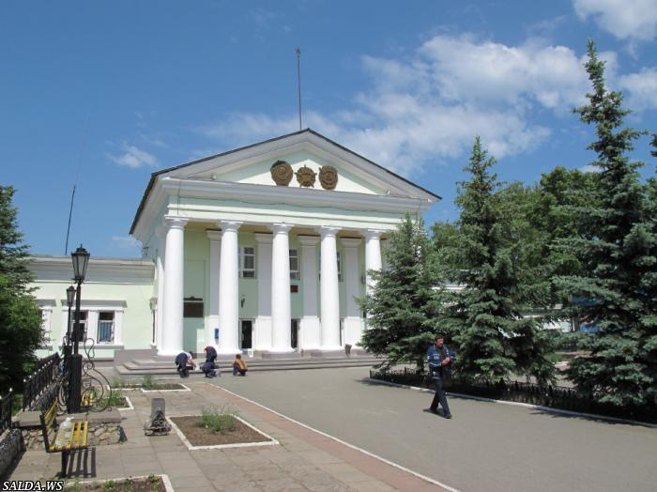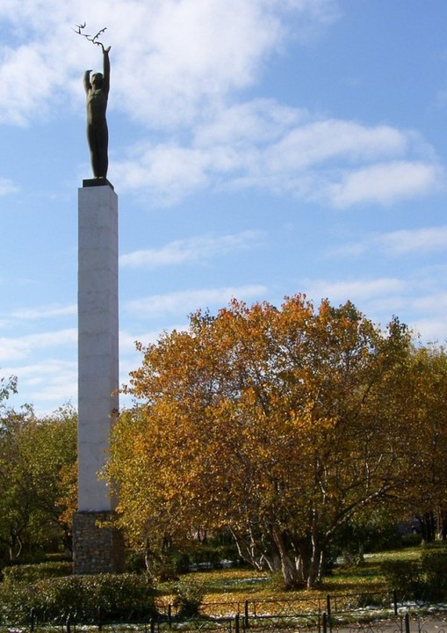

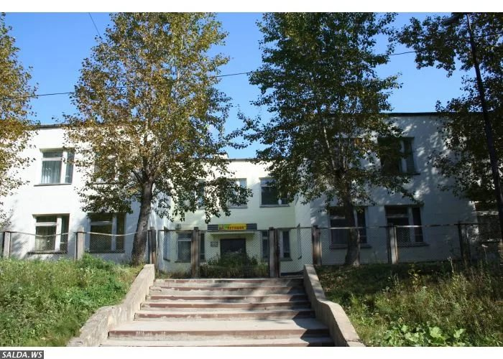

 В серебряном поле зеленое стропило, прорастающее вверху липовым деревом с червлеными цветами, сопровождаемое внизу черным молотом (чекмарем-колотушкой). Щит увенчан короной установленного образца.
Краткая трактовка символики гербовой композиции:
Липа в верхней половине щита - гласная эмблема, указывающая на имя города. Соцветия соотносятся с понятиями "процветание", "рост" или "обретение плодов". Стропило, и чекмарь указывают на гербовые эмблемы рода Демидовых, сыгравших значительную роль в развитии края. Сочетание узкого стропила - "подпоры", с молотом для выделки листового металла показывает на роль металлобработки в развитии города, а дамасцированность поля показывает, что в деле обработки металлов (титана) жители города достигли немалых успехов.
Звучит гимн, дети встают.
Выходит девочка в алтайском костюме и читает стих.
Как прекрасна и добра моя Салда!
Как богата она – поди сосчитай!
Перед нейя на вечно в долгу.
Как ее я прославить смогу?
Как воздам благодарности ей?
Где слова я такие возьму?
Воспитатель: Наш Урал один из богатейших регионов нашей необъятной Родины. Известен Урал благодаря своим уральским горам. Богат он лесом, рыбой, животными, природными ископаемыми (уголь, свинец, цинк, золото,), заводами
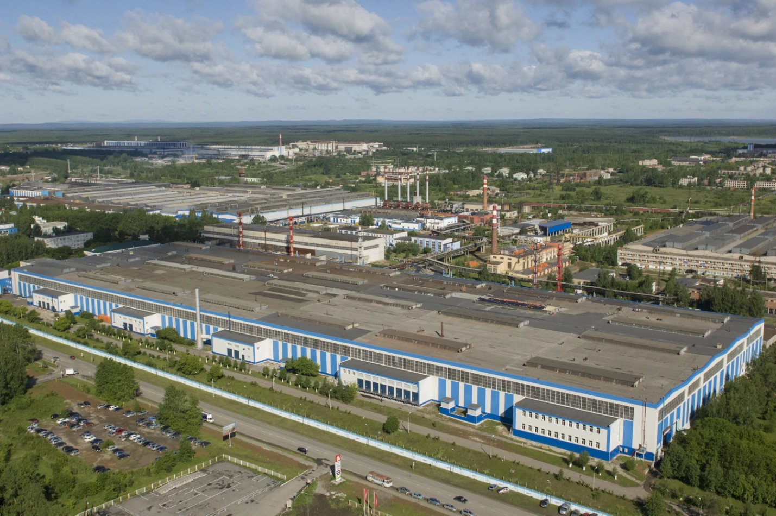

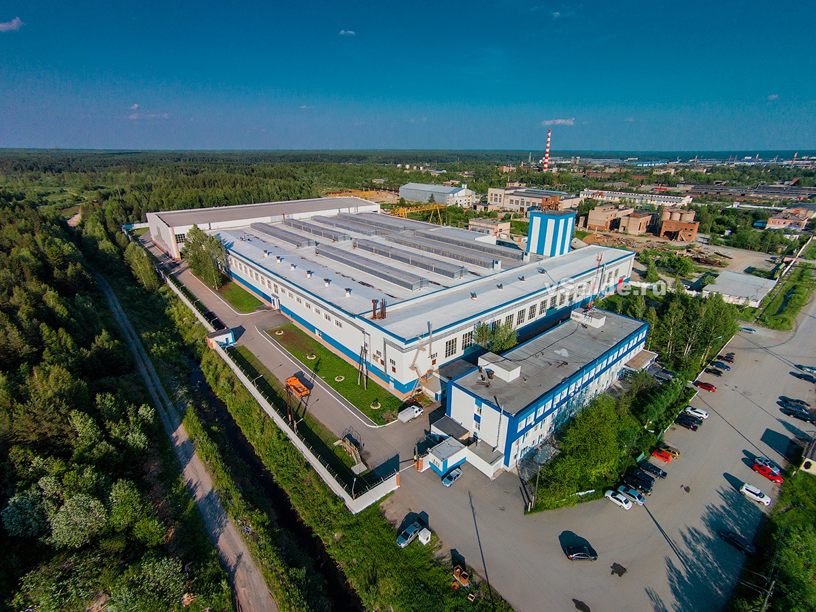

Воспитатель: Ребята, наше путешествие подходит к концу. Надеюсь, вам понравилось это путешествие? Вы многое узнали о прошлом нашей любимой Родины и нашей республике.
Дети все встали, заключительное стихотворение зачитывает воспитатель.
Я хочу, чтоб все смеялись,
Чтоб мечты всегда сбывались,
Чтобы детям снились
Радостные сны.
Чтобы утро добрым было,
Чтобы мама не грустила,
Чтобы в мире не было войны!

